Отчет по реализации городского проекта «Город детей – город семей» в муниципальном бюджетном дошкольном образовательном учреждении детский сад присмотра и оздоровления №1 «Гуси – лебеди» города Сельцо Брянской области за сентябрь 2017 – май 2018 г.

В августе 2017 года для родителей прошла презентация рекламного проекта «Знакомьтесь, детский сад «Гуси-лебеди» г. Сельцо»
- Презентация детского сада – это праздник знакомства новых детей и их родителей с детским садом, коллективом, помещениями, программой, по которой работает детский сад.
- Основная задача – с первых минут общения вызвать у ребенка радость, сформировать в сознании родителей положительный образ детского сада, продемонстрировать настрой на взаимодействие и взаимопроникновение в проблемы друг друга. Это мероприятие требует большой подготовки, но приносит огромную эмоциональную отдачу, облегчает процесс адаптации ребенка к детскому саду, снижает уровень родительских тревог и опасений по поводу пребывания ребенка в детском саду.
- План проведения презентации
Анкетирование для родителей «Давайте познакомимся!»
Приглашение родителей и детей на праздник знакомства с группой.
Подготовка печатной продукции: рекламные буклеты, бейджики для персонала детского сада, растяжки «Добро пожаловать!».
Познакомить родителей с адаптационным периодом.
Экскурсия по группе и детскому саду.
Интервьюирование «Давайте познакомимся!»
Цель: создать атмосферу доверительной беседы между педагогами и родителями.
Родительское собрание для семей, будущих воспитанников «Как подготовить ребёнка к поступлению в детский сад»

Также работа с родителями проводилась и при помощи сайта детского сада
Консультации «Для Вас, родители!», по темам:
ЧТО ДЕЛАТЬ ЕСЛИ...
- - ребёнок плачет при расставании с родителями;
- - ребёнок не хочет идти спать;
- - ребёнок не хочет убирать за собой игрушки и др.
Цель: оказание помощи родителям в разрешении проблем, связанных с адаптацией ребёнка в детском саду, ответить на все вопросы, интересующие родителей.
«ОКНО – очень короткие новости» - информационные стенды для семьи
Цель: отразить наиболее важные события праздники и развлечения, дни рождения детей, походы и экскурсии, встречи гостей, интересные занятия, конкурсы, продукты коллективного детского творчества.
Для родителей были выпущены методические бюллетени на темы: «Влияние семьи на развитие ребенка», «Права ребёнка», «Здоровый образ жизни физического воспитания», «Здоровье в порядке, спасибо – Зарядке!», «Организация игровой деятельности в период адаптации ребёнка», «Детский травматизм», «Укрепляем здоровье», «Природа – наш доктор» и др.
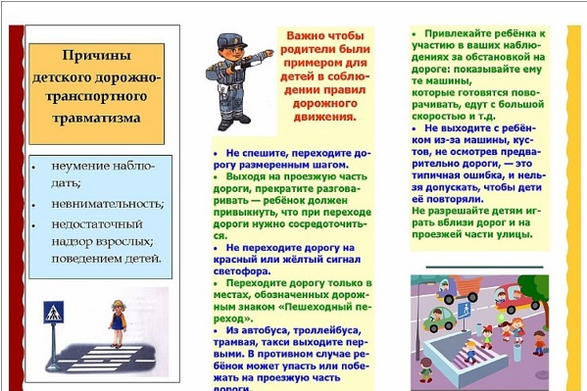
Цель: обеспечение родителей необходимой информацией по темам, охраны укрепления здоровья, образовательной деятельности.

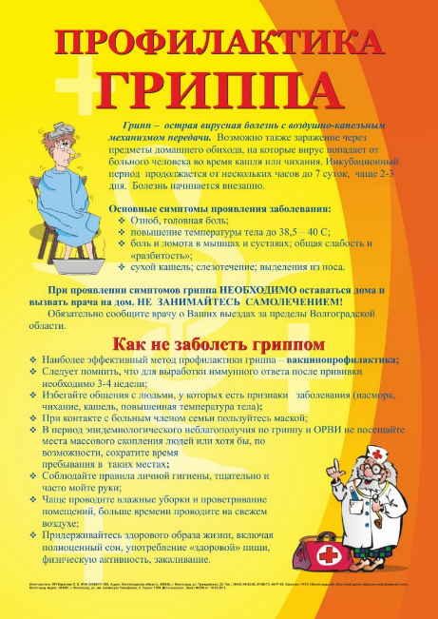

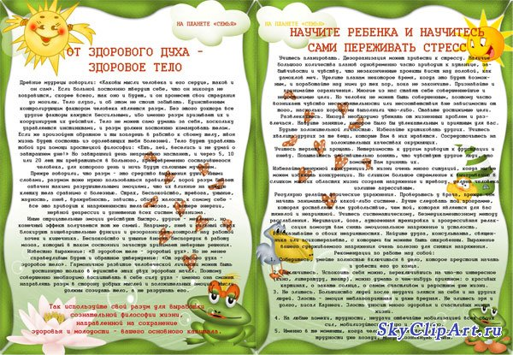
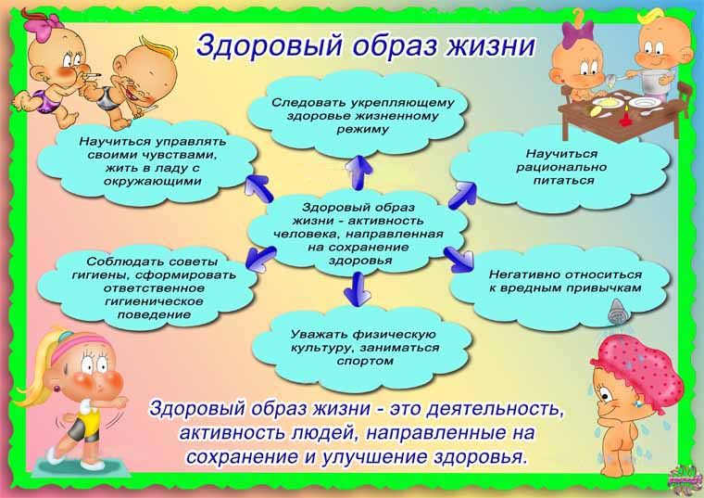

Вот уже несколько лет в нашем детском саду родители вместе с детьми работают над проектами
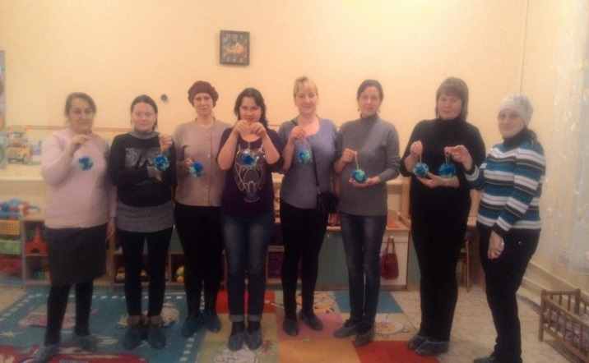
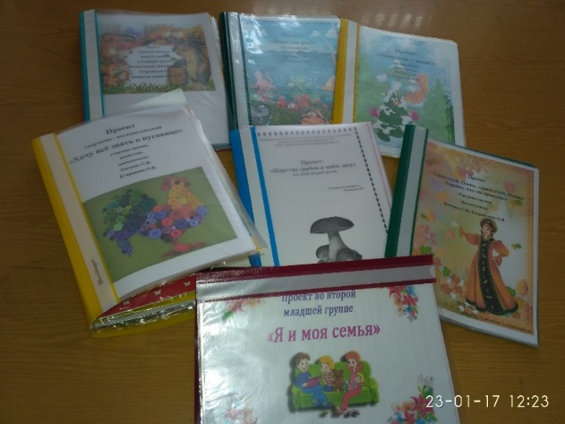

Ежегодно в детском саду проходят тематические выставки:
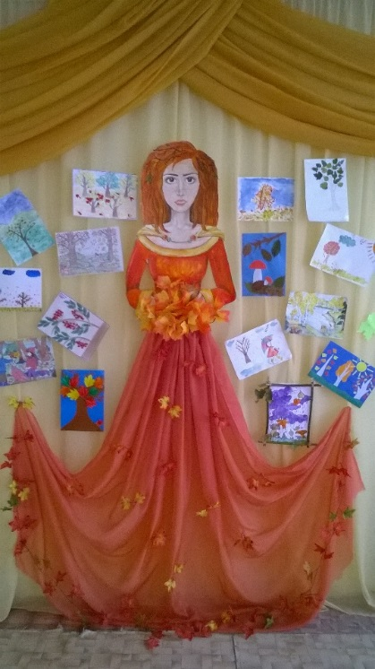
- «Осень золотая!»
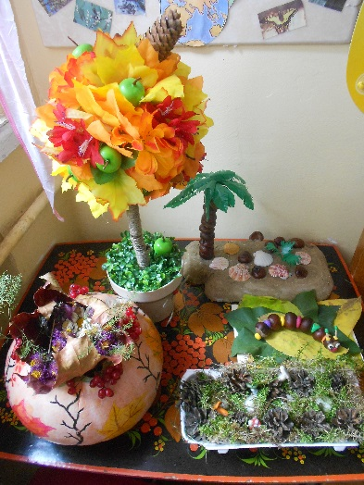
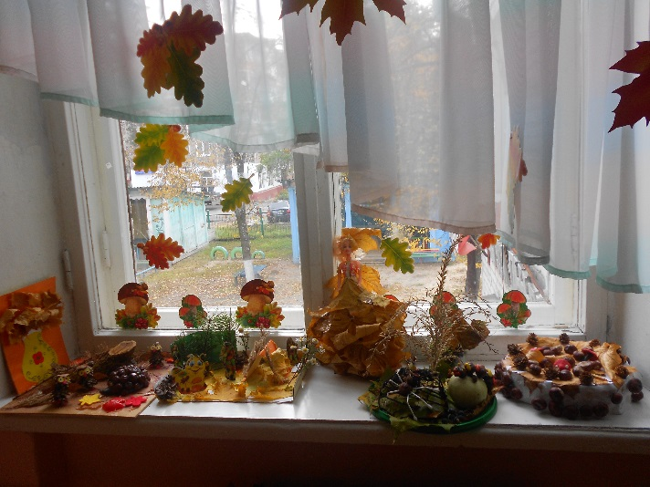

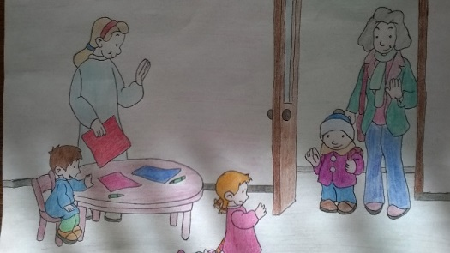
- «День дошкольного работника»
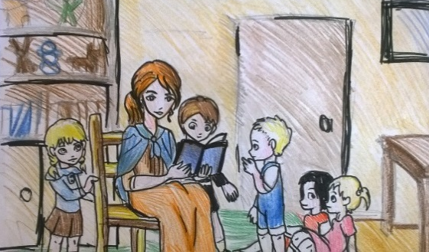
- «Пусть всегда будет мама!»
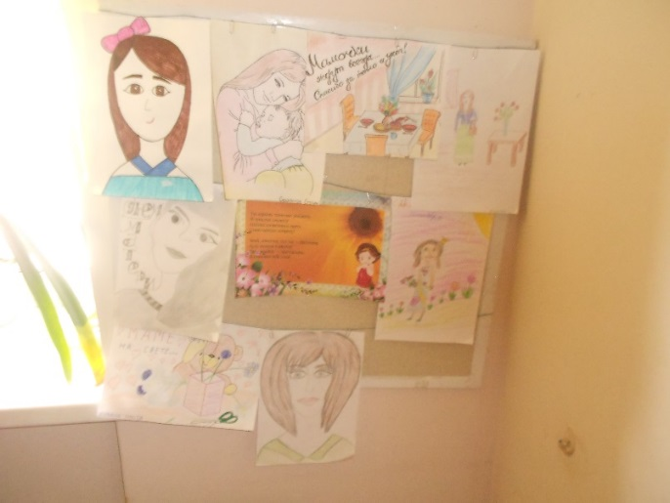
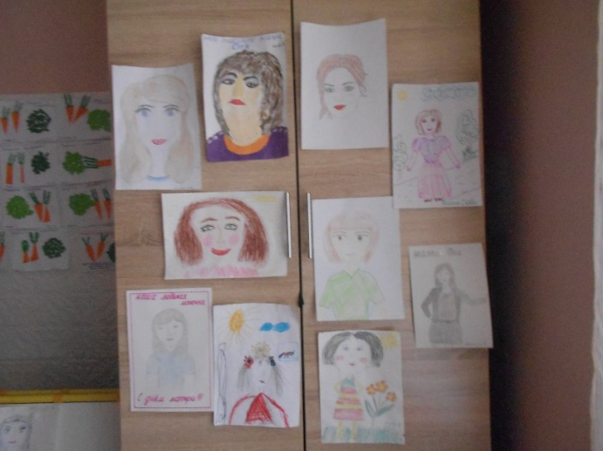

- «Путешествие в космос»
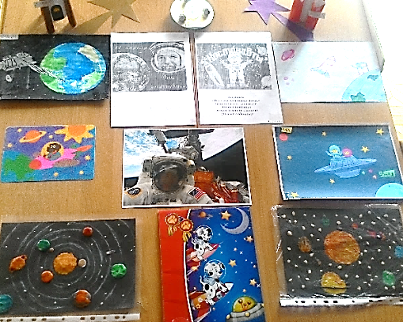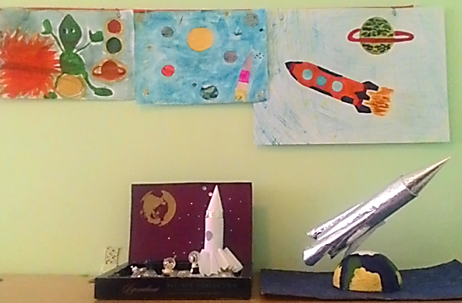
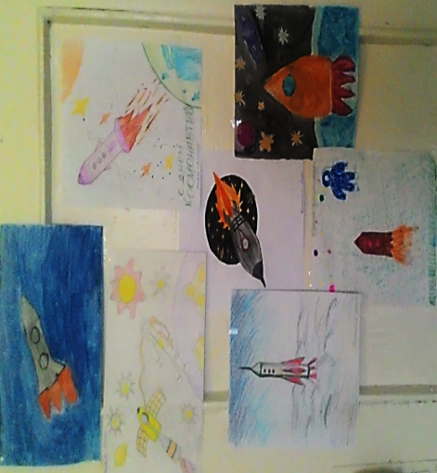
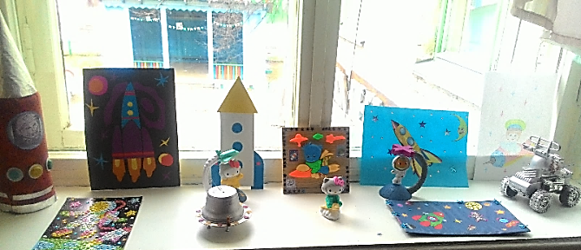

«Наши отважные папы!»
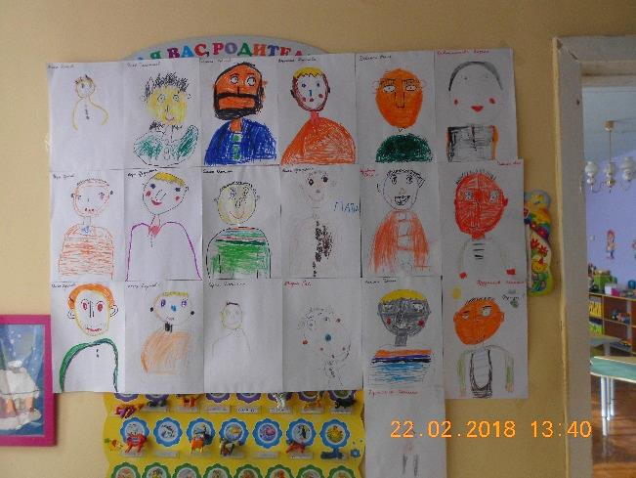
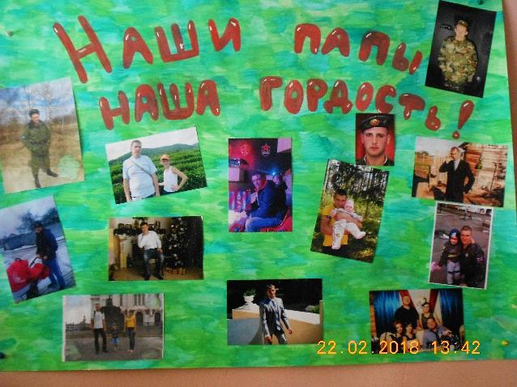

- Групповые выставки стенгазет к 8 марта
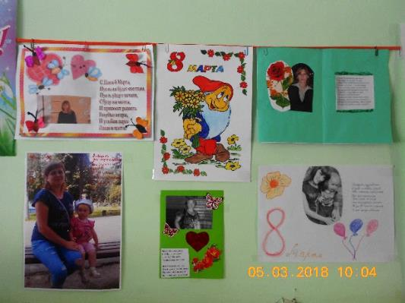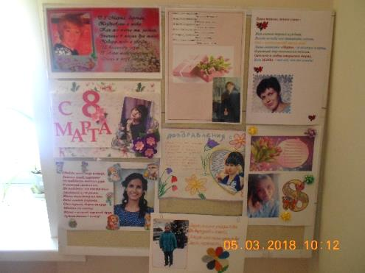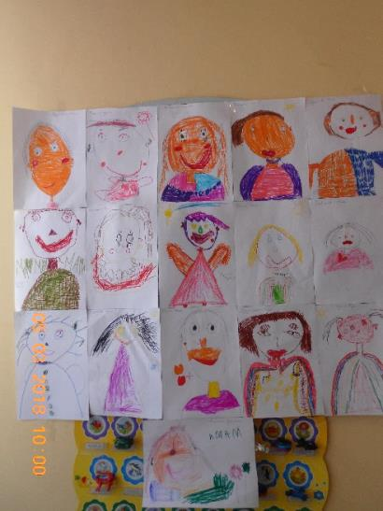
- Выставка растений «Огород на подоконнике»
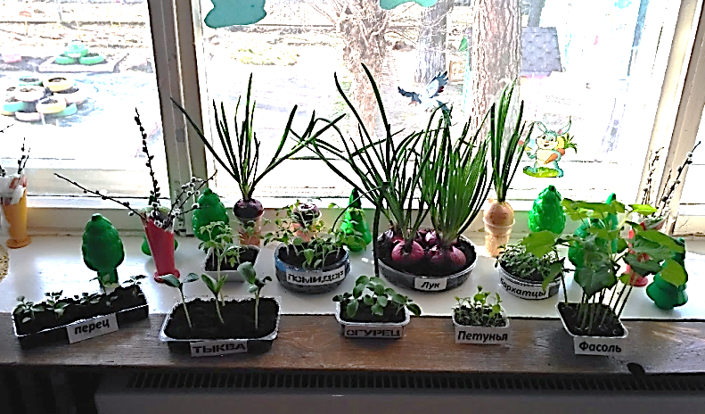
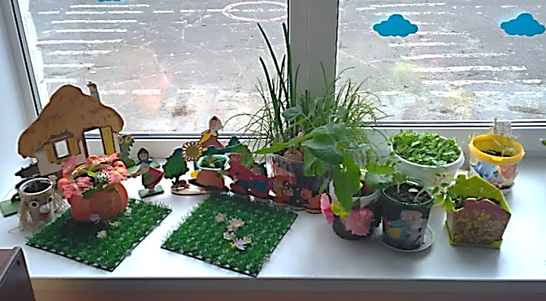

По инициативе семейного городского совета нашего города был реализован проект «Город для всех», на базе которого было предложено провести благотворительные ярмарки в учреждениях нашего города.
В детском саду «Гуси-лебеди» такая ярмарка состоялась, денежные средства которой были направлены на оснащение детских игровых площадок специальными игровыми элементами, предназначенными для детей с ограниченными возможностями.
В ярмарке приняли участие все сотрудники детского сада, родители наших воспитанников, дети. Каждая группа с большой любовью разложила на «ярмарочных рядах» свои дары осени. Наши родители не только постарались для того, чтобы столы «ломились» от яств, но и еще выступили в роли активных участников ярмарки.
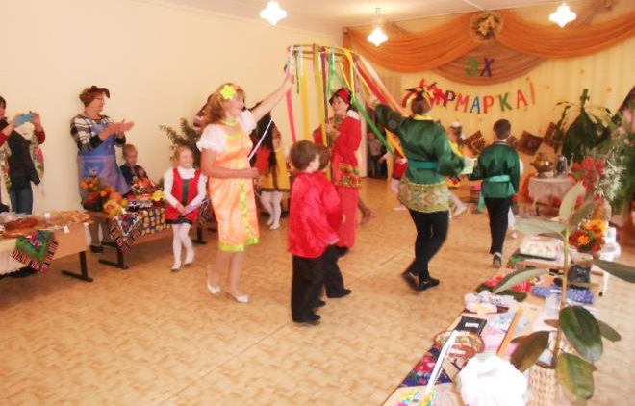
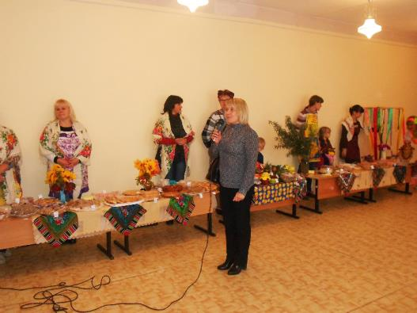
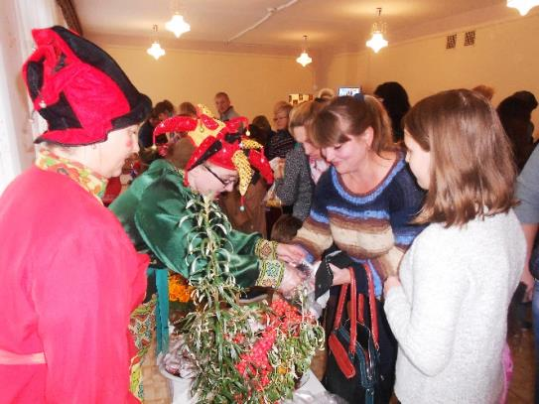
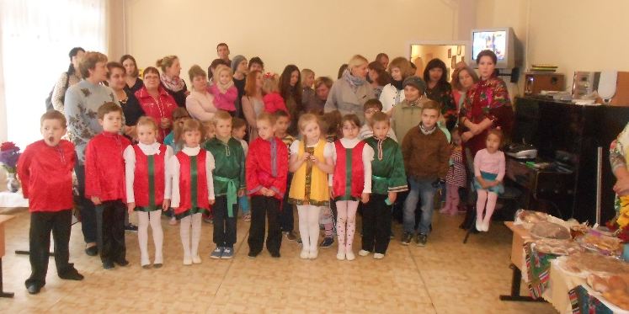

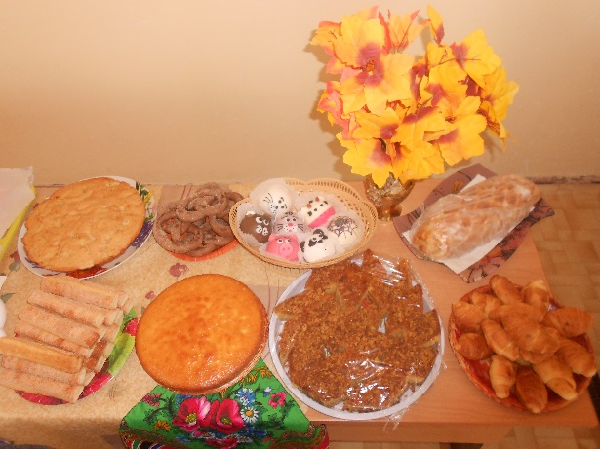

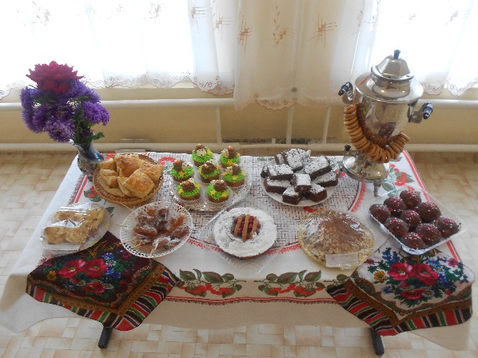

В сентябре прошел праздник для детей и родителей «Здравствуй, детский сад!»
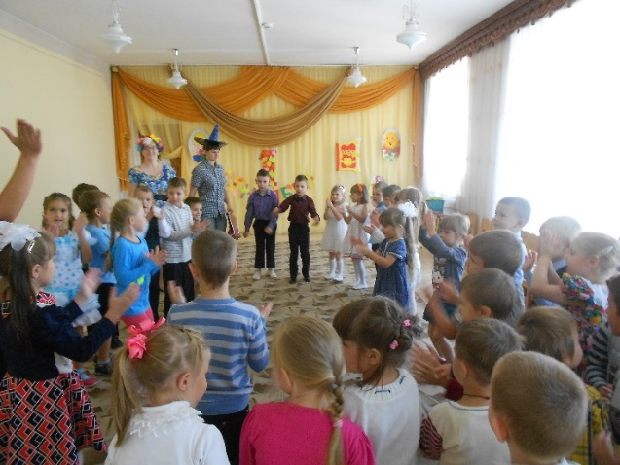
Цель: способствовать сплочению детей и родителей в совместном мероприятии.
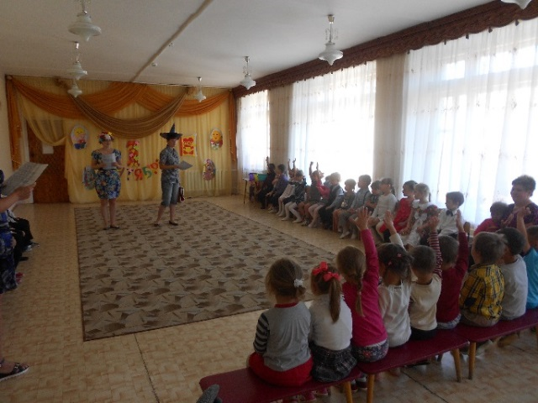

Также в сентябре в младшей группе провели спортивно-оздоровительное мероприятие с участием детей и родителей «В гости к зайчику».
Цель: приучать детей к спорту, развивать двигательную активность, формировать здоровый образ жизни детей и всей семьи.
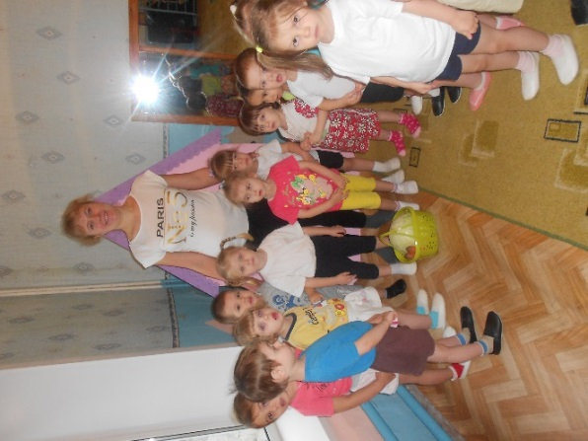
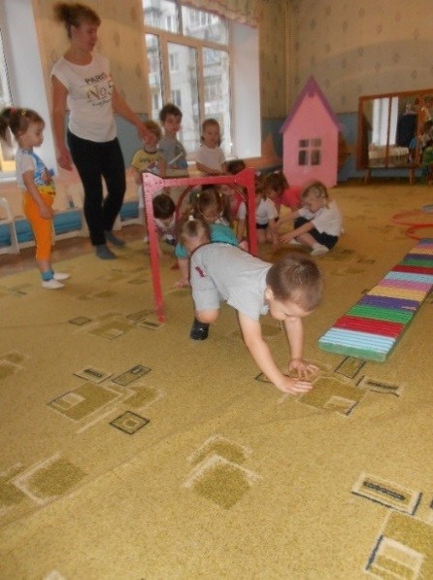

В ноябре дети старшей и подготовительной к школе групп побывали «В гостях у доктора Пилюлькина!»
Цель: доставить радость, положительный эмоциональный отклик, создать бодрое настроение у воспитанников; воспитывать смелость, развивать ловкость, умение ориентироваться в пространстве.
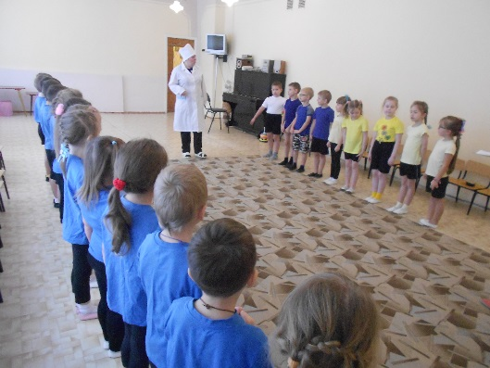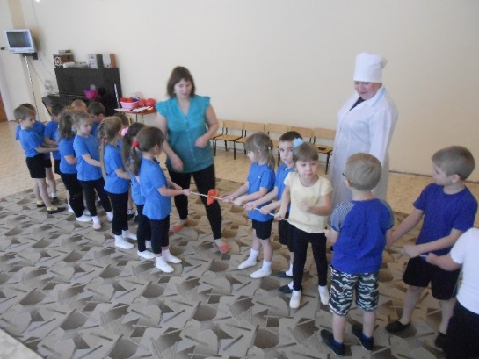
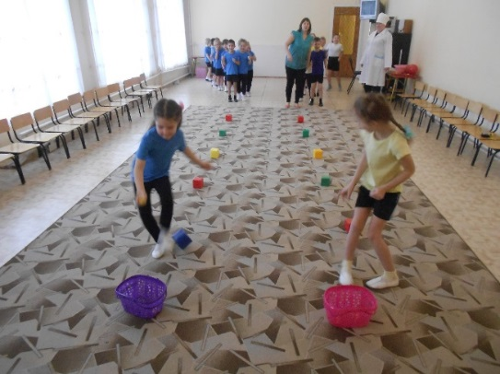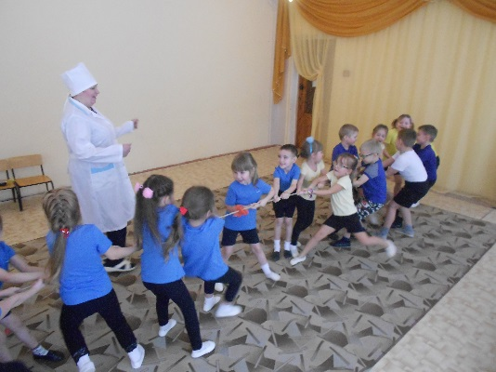
Также для родителей было продемонстрировано проведение утренней гимнастики в одной из групп.
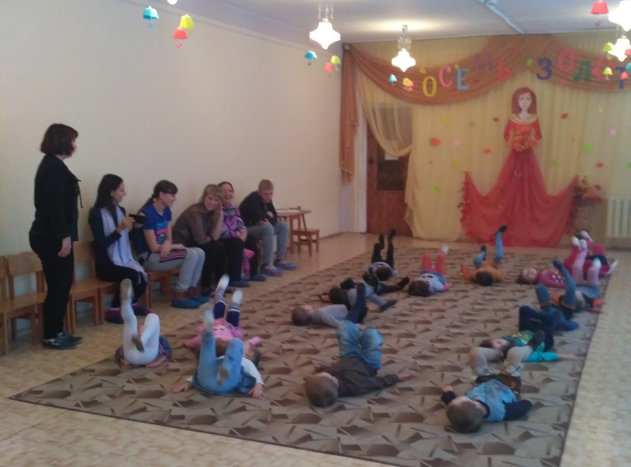

В декабре 2017 года было проведено спортивно-оздоровительное мероприятие с участием родителей и детей «Правила дорожного движения».
Цели:
- в игровой форме закреплять знания о правилах дорожного движения, дорожных знаках;
- стимулировать интерес к двигательной активности, развивать быстроту, ловкость в эстафетах, играх, совершенствовать основные виды движений

-способствовать развитию осторожности, осмотрительности на дорогах, воспитывать внимание, сосредоточенность, умение применять полученные знания в играх и повседневной жизни.
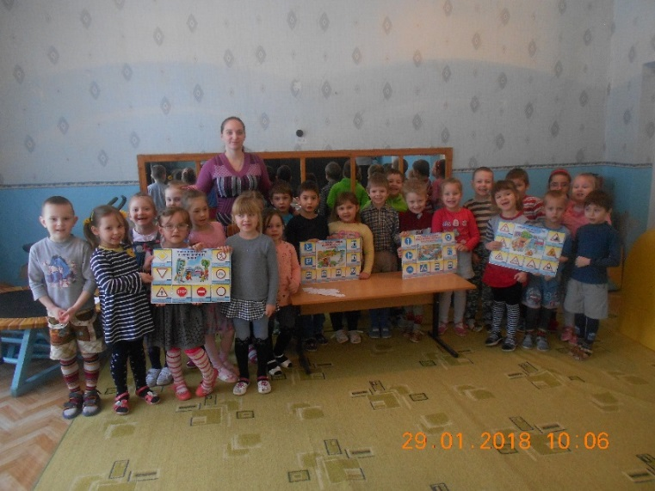
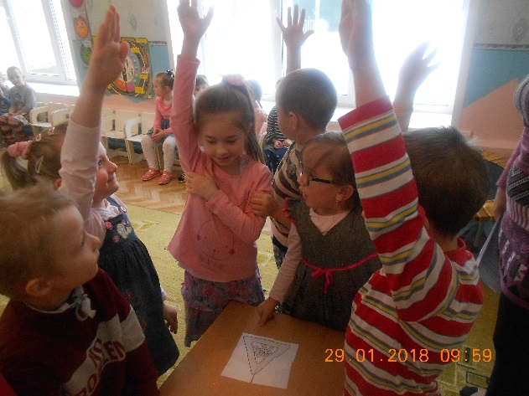

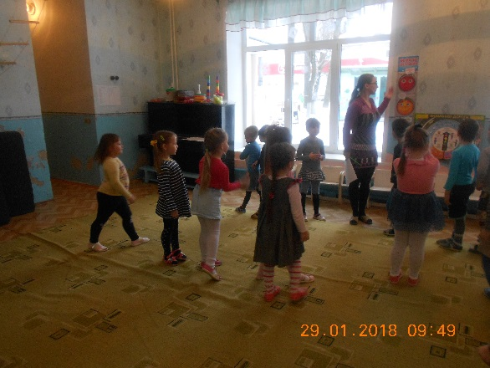

В январе 2018 г. для детей средней группы было проведено спортивное мероприятие «В гостях у снеговика». Цель данного занятия – формирование у детей интереса и ценностного отношения к физической культуре.
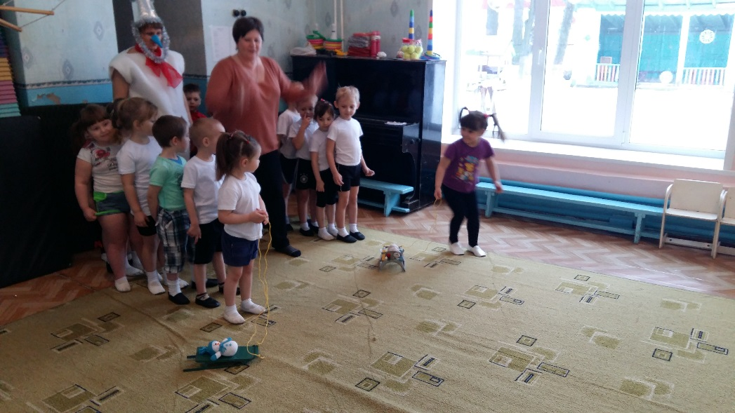

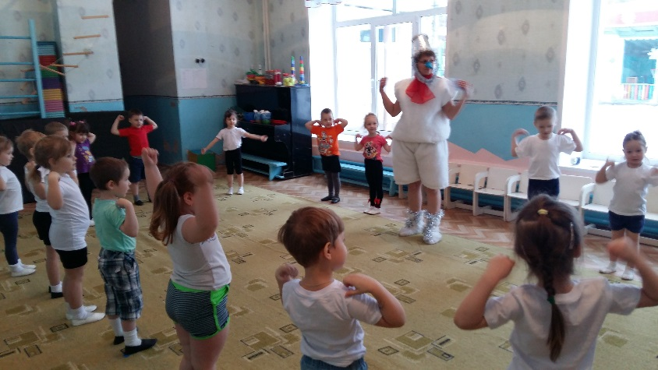

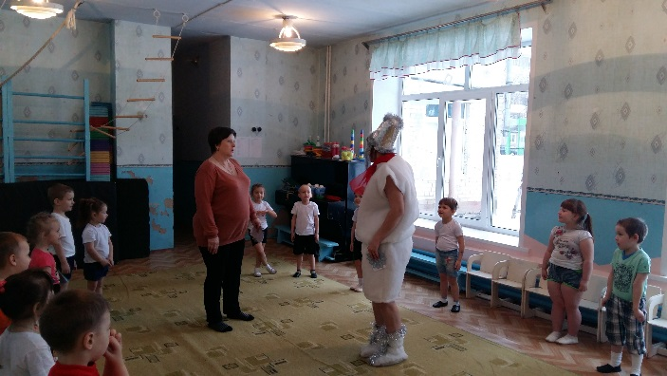

Ко Дню матери в детском саду были проведены праздничные мероприятия:
- концерт «Вот она какая, мамочка родная!»
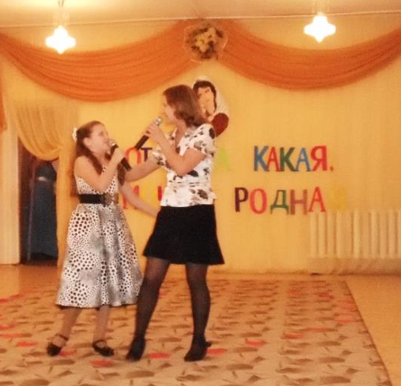
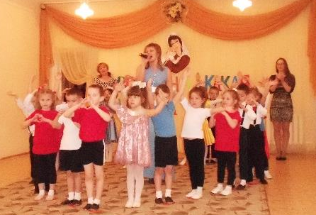
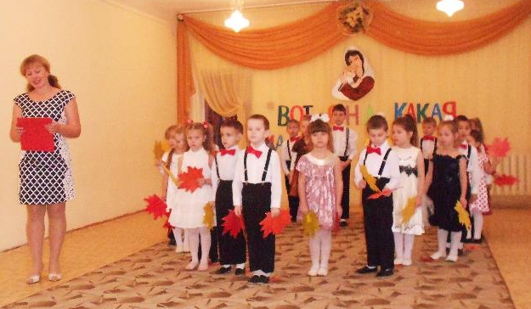

- конкурс чтецов, посвященный Дню матери
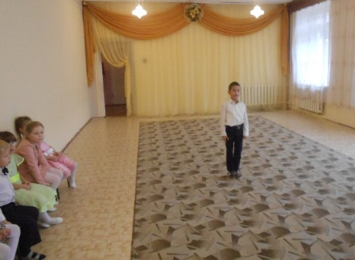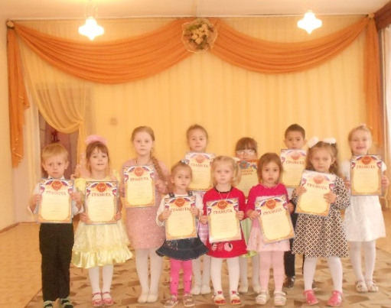
В канун нового года были организованы семейные творческие мастерские «В гостях у деда Мороза»
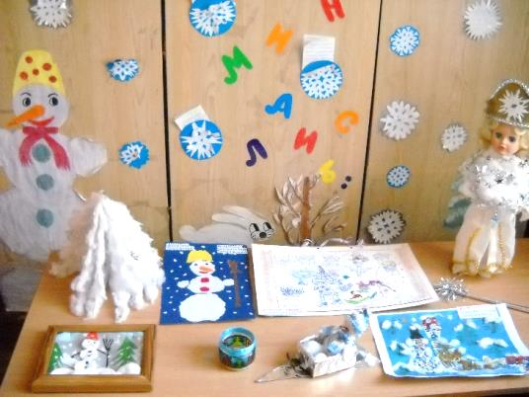
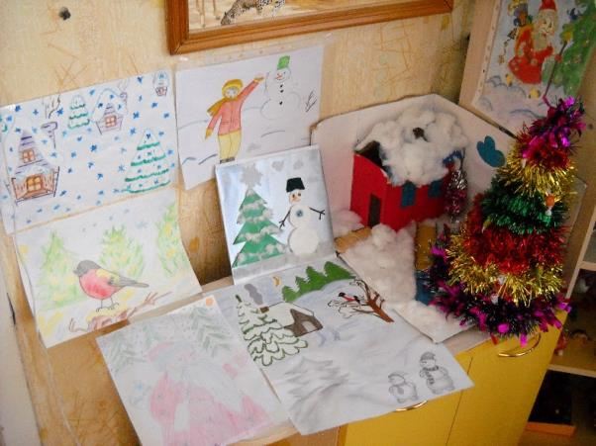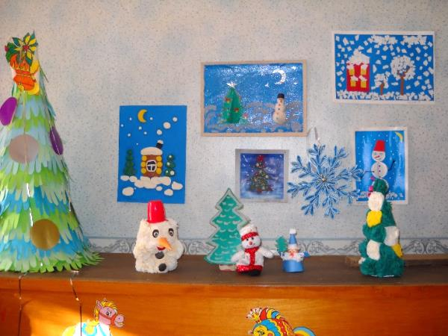
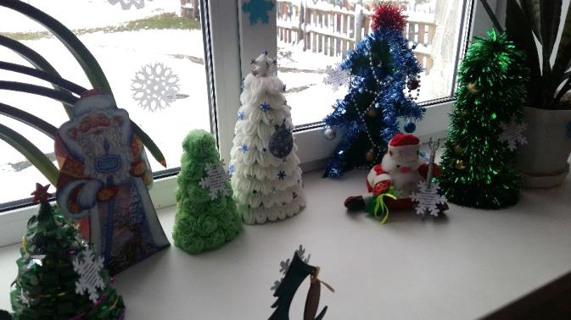

Также в преддверие новогоднего праздника родители помогали оформлять группы
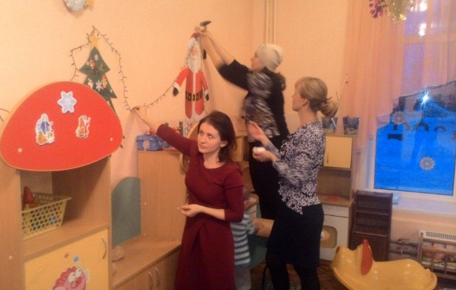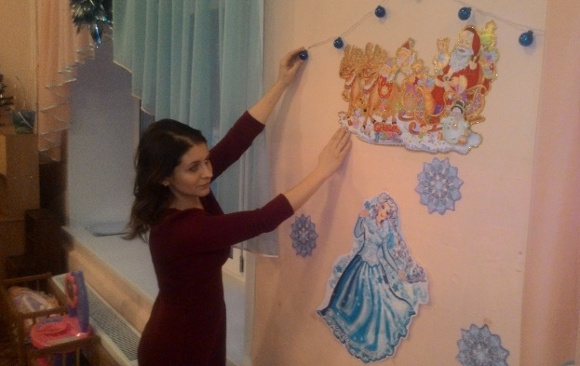
Традицией в нашем детском саду стало проведение благотворительной акции «Добрый дедушка Мороз в гостях!» для многодетных семей.
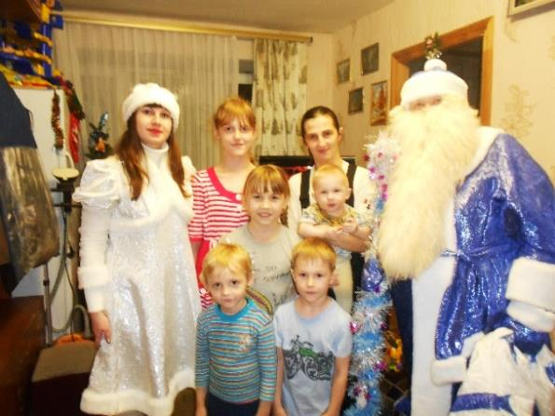
В течение зимы были организованы несколько акций, чтобы помочь птицам перезимовать: «Поможем тем, кто рядом», «С каждого по зёрнышку!»
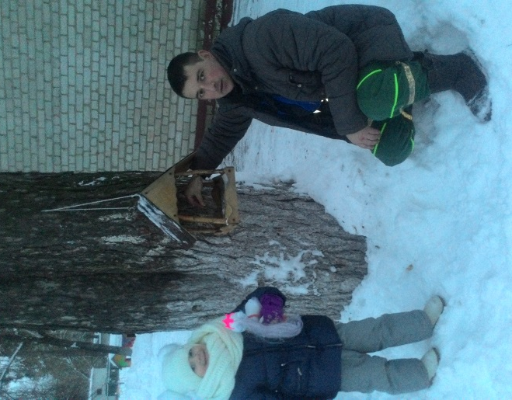

После новогодних праздников пришла в детский сад Коляда! Дети с удовольствием принимали участие в праздновании, родители наряжали детей и разучивали рождественские колядки.
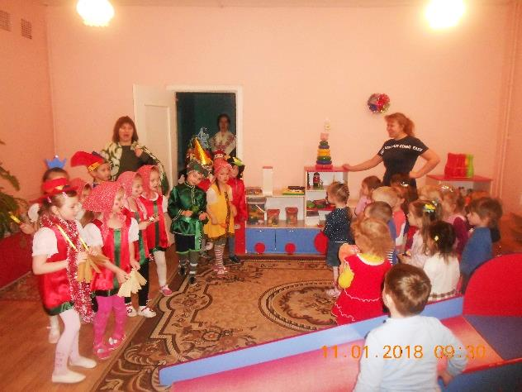
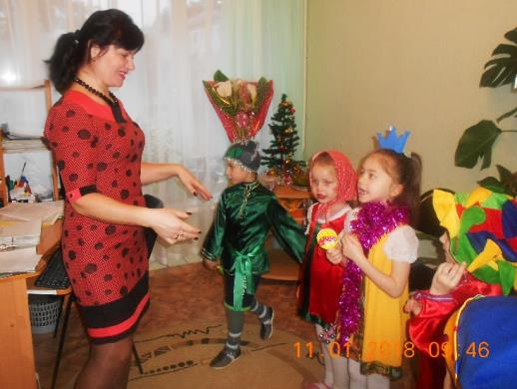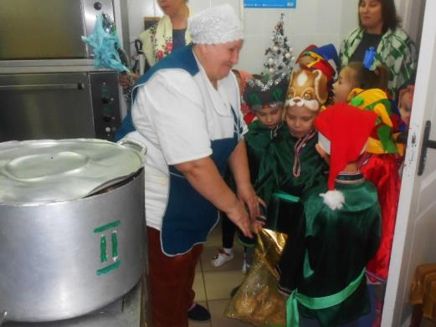

Ежегодно при проведении масленицы родители вместе с детьми участвуют и в мероприятиях детского сада, а также в городских гуляниях широкой масленицы.
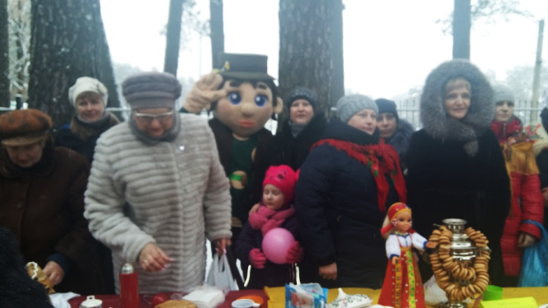
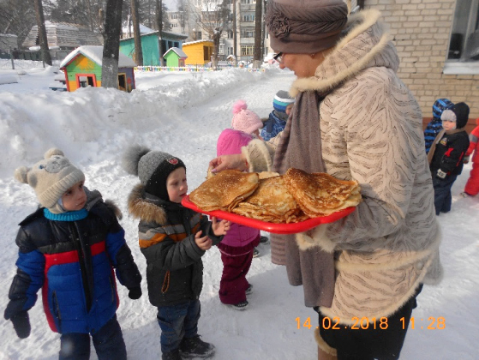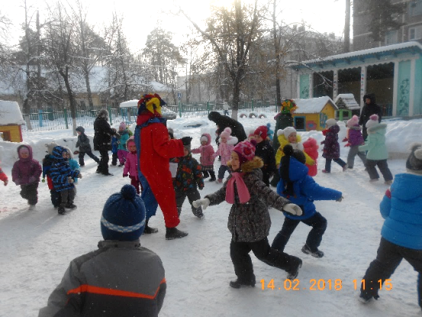

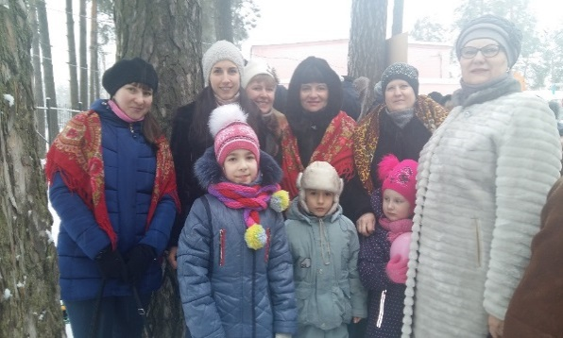
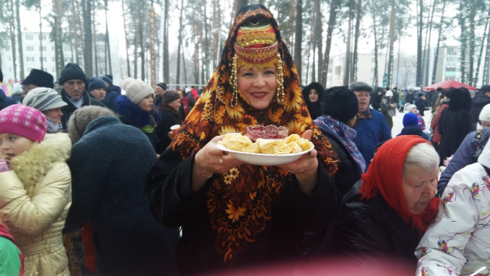
Для пап наших воспитанников ко Дню защитника отечества был проведен музыкально-спортивный праздник «Папа – лучший друг!»
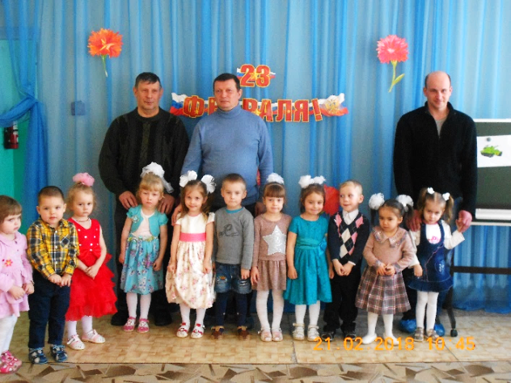
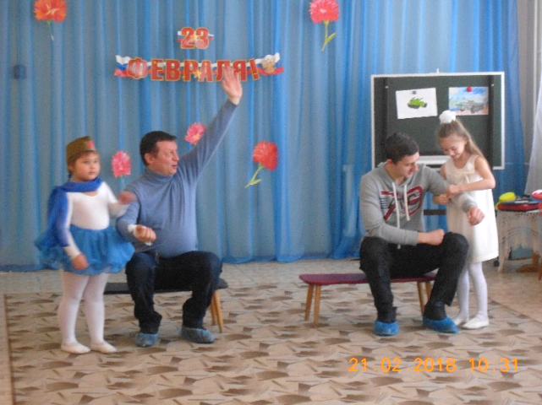
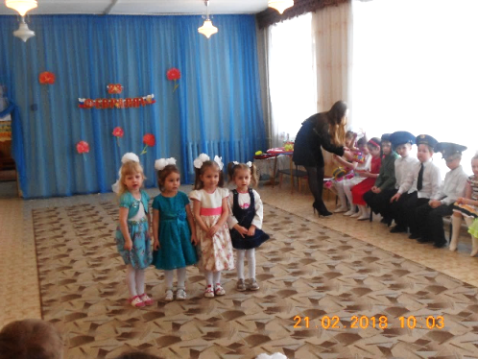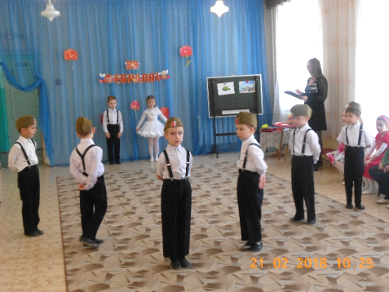

К 8 марта был подготовлен утренник с участием родителей:
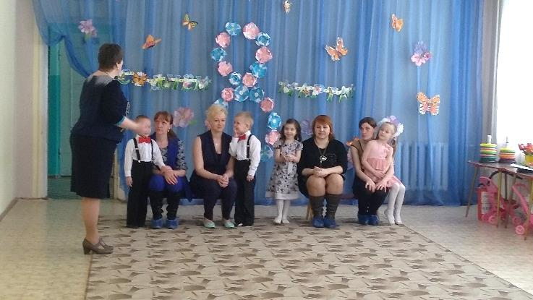
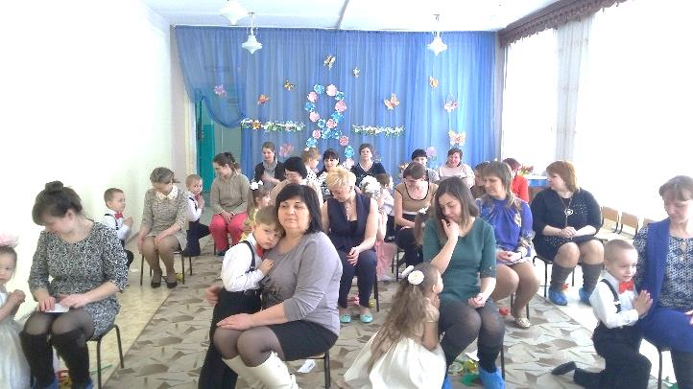

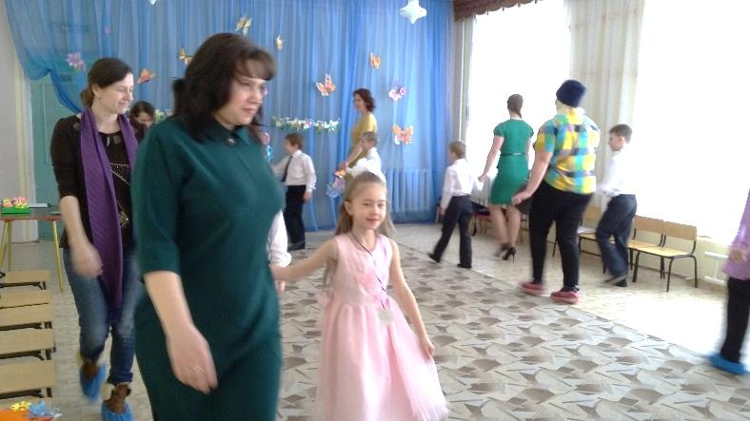

В течение года сотрудники детского сада для воспитанников и их родителей проводили собрания семейного клуба «Здоровейка!». Здесь дети и взрослые знакомились с различными методиками оздоровления:
- Арт-терапия с массажным шариком «Су-Джок»
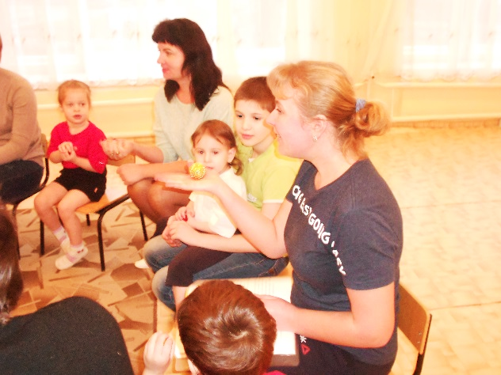
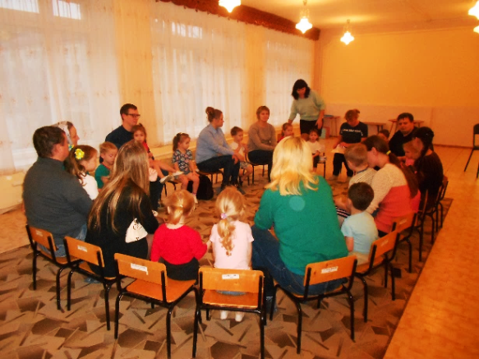
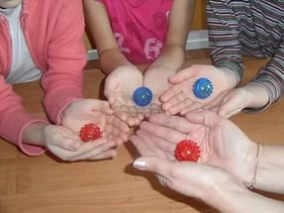

- Терапия с песком «Путешествие по сказке «Колобок»
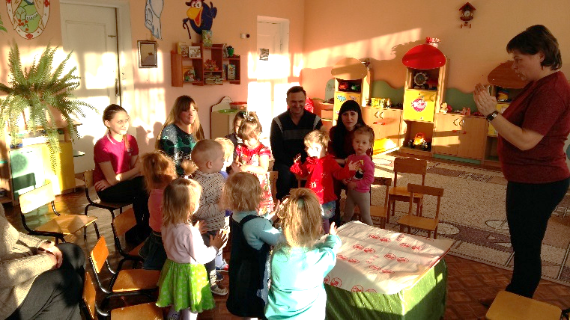
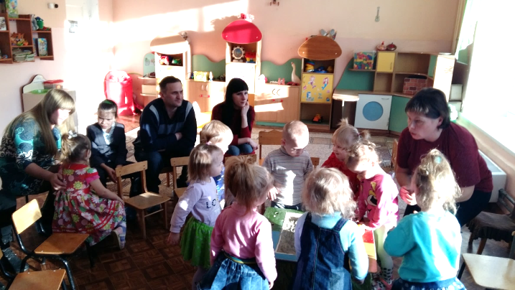

- Арт-терапия с камешками
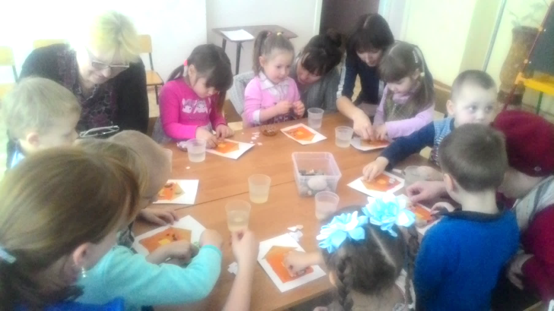
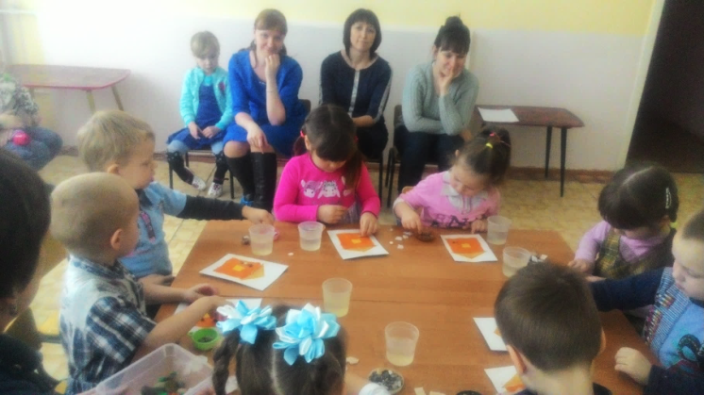

- Комплекс арт-терапевтических технологий для восстановления психологического здоровья
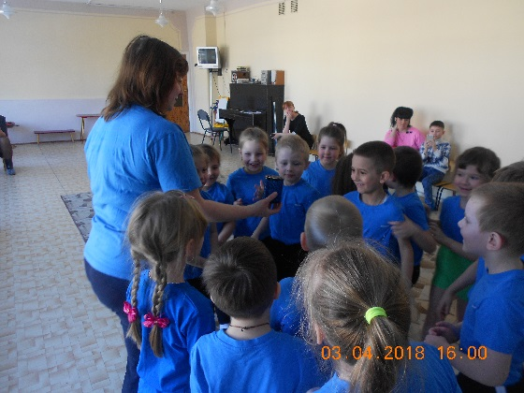
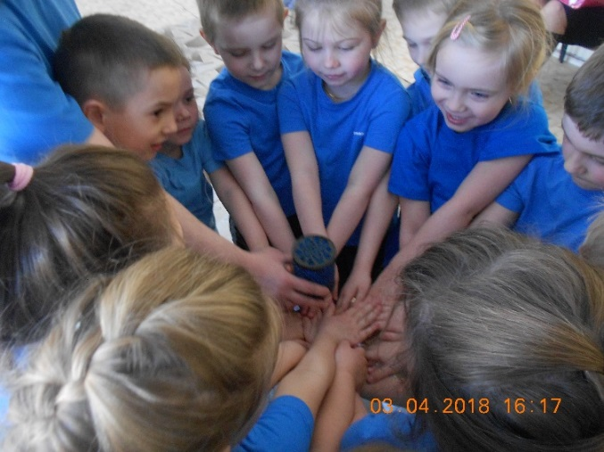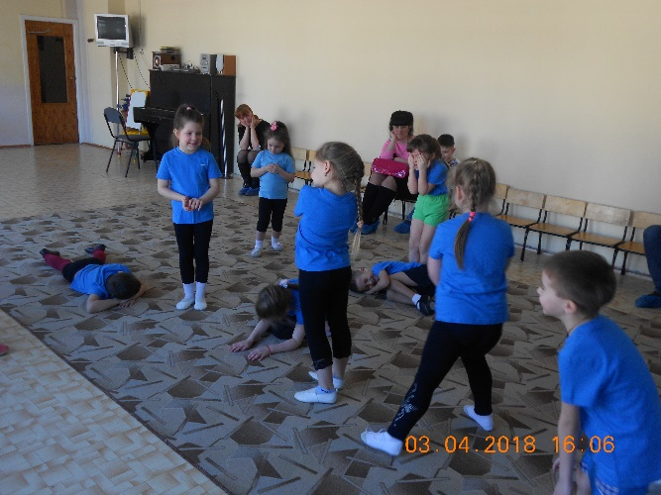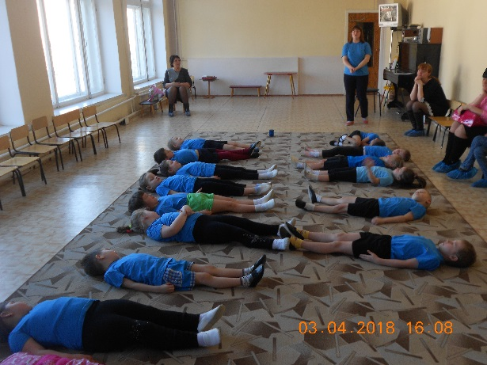

- Арт-терапия рисованием «Цветочная поляна»
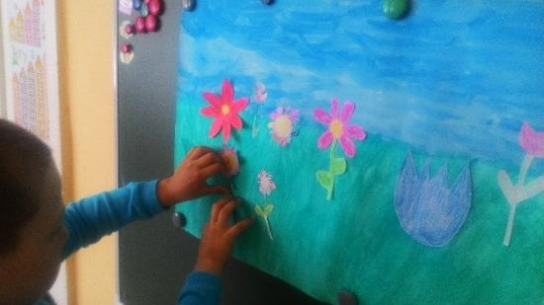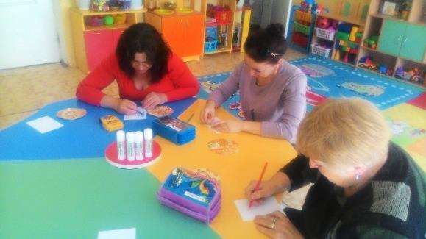
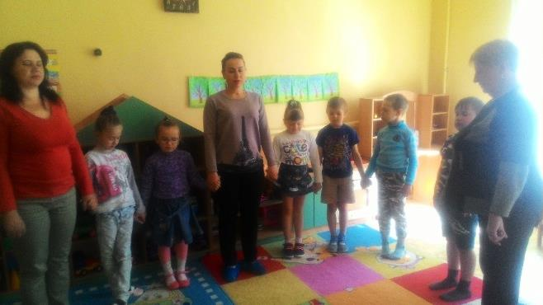
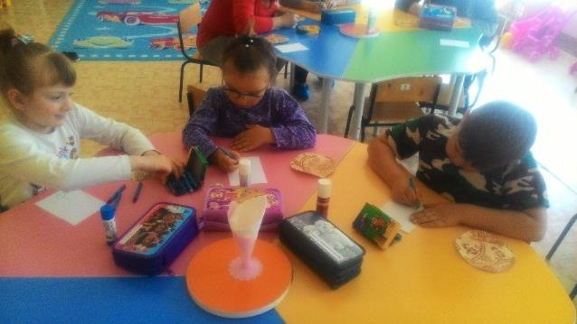

Также в детском саду проводились групповые родительские собрания и мастер-классы с родителями для информирования их по вопросам воспитания и развития детей дошкольного возраста.
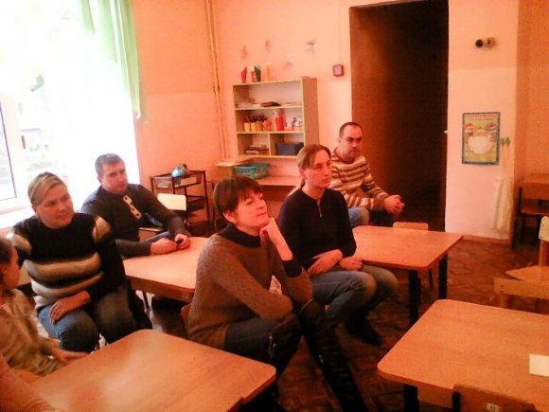
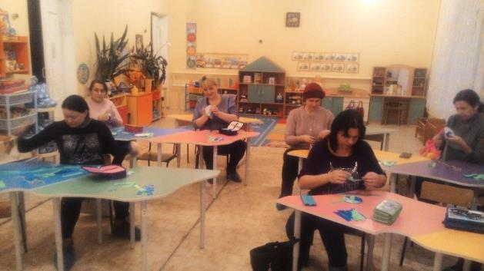
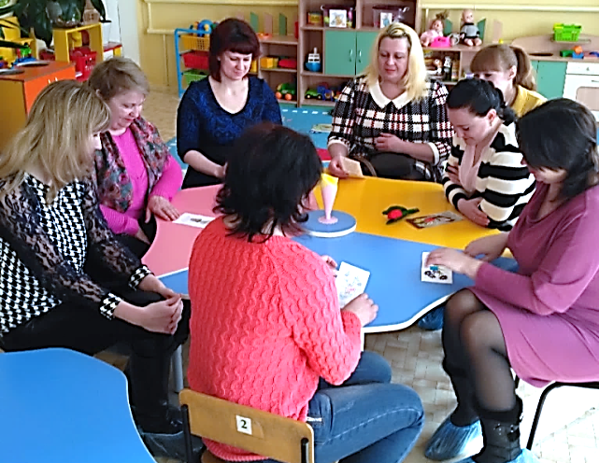
Весной для подготовки к летнему периоду на территории детского сада прошел субботник с привлечением родительской общественности «Трудимся вместе – вместе растем!»
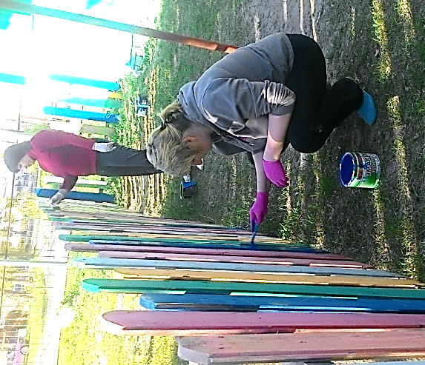
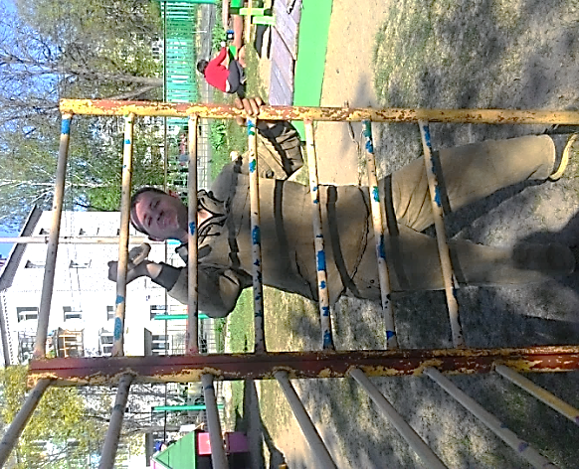
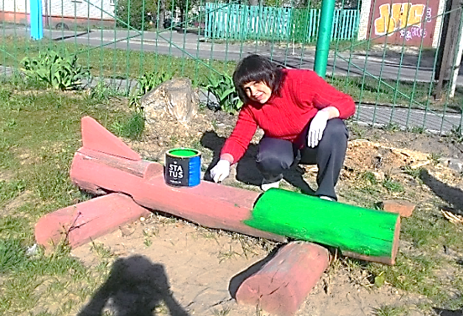
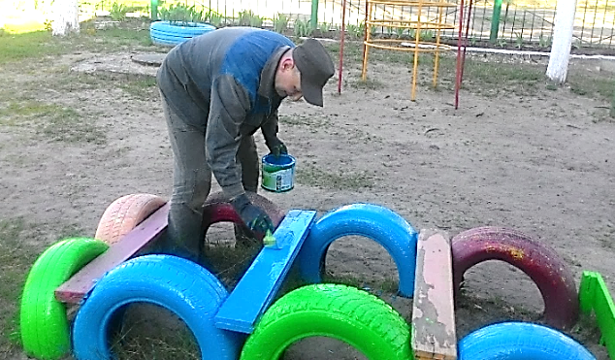

В конце учебного года в детском саду состоялось общее родительское собрание «Наш сад! Наши дети! Наши семьи! Наше будущее!»
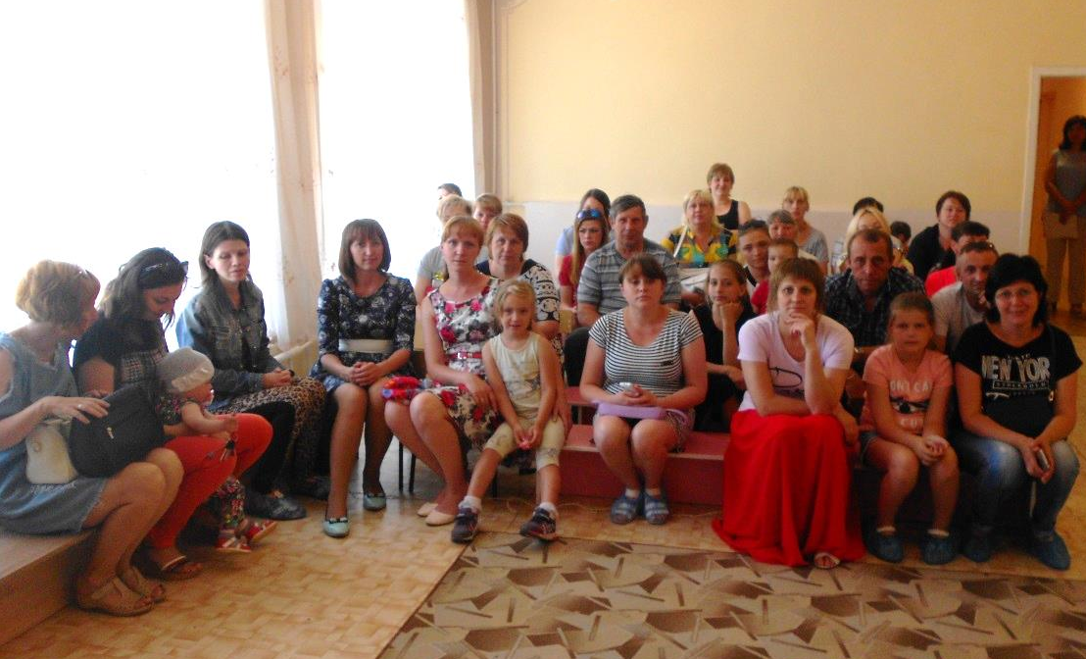

В июне был проведен праздник для детей и их родителей «Выпуск в школу!»
